Муниципальное дошкольное образовательное автономное учреждение
«Детский сад № 196»

Отчёт о летней оздоровительной работе
в группе общеразвивающей направленности
для детей 4-5 лет «Колокольчик»

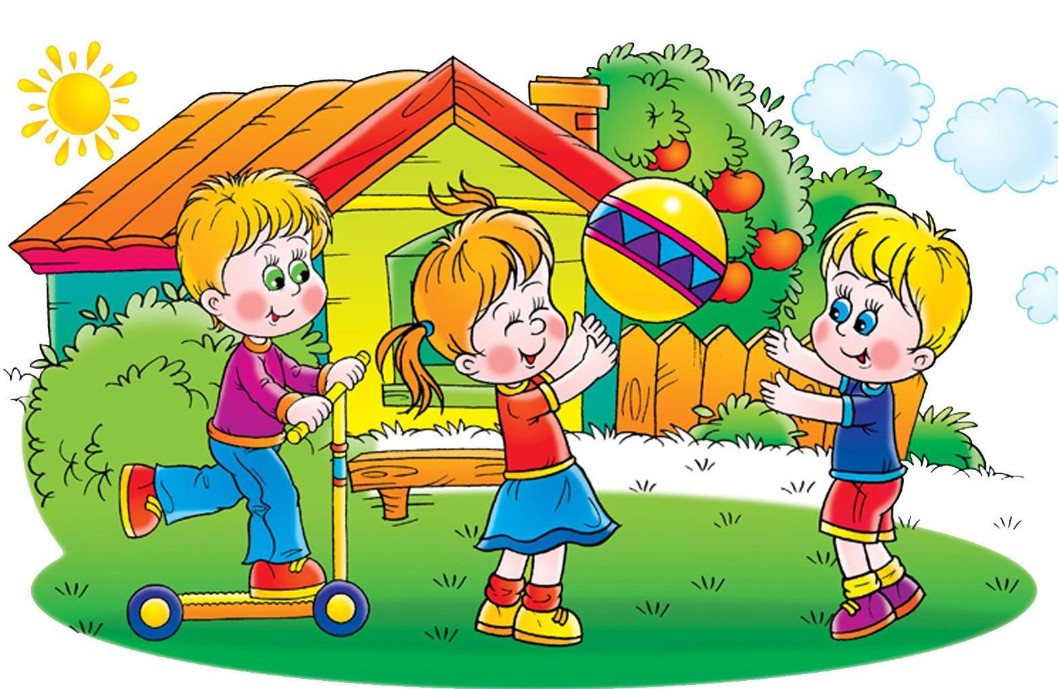

г. Оренбург, 2021 г.
Летняя оздоровительная работа осуществлялась в группе общеразвивающей направленности для детей 4-5 лет «Колокольчик» согласно плану летней – оздоровительной работы.
Приоритетные направления работы на летний период: воспитательно-образовательная работа, оздоровительная, работа с родителями.
Цель: обеспечение безопасности летнего отдыха детей, путем создания условий, обеспечивающих охрану жизни и здоровья дошкольников, предупреждение заболеваемости и травматизма.
Основные задачи:
С детьми:
1. Создать условия, для укрепления здоровья и физического развития детей, повышение эффективности закаливающих мероприятий, совершенствование индивидуального дифференцированного подхода в работе по физическому воспитанию.
2. Обеспечить условия охраны жизни и здоровья детей, предупреждения травматизма.
3. Способствовать формированию привычки к здоровому образу жизни и навыкам безопасного поведения. Продолжать совершенствовать культурно- гигиенические навыки.
4. Развивать любознательность, познавательную и творческую активность посредством включения дошкольников в элементарную поисковую, изобразительную, двигательную и музыкальную деятельность.
С родителями:
1. Повышение компетентности родителей в вопросах организации летнего отдыха.
2. Привлечение семей к участию в оздоровительном процессе на основе взаимного сотрудничества.
Ожидаемые результаты:
• Повышение функциональных возможностей организма.
• Снижение заболеваемости, приобщение детей к ЗОЖ и полезному питанию.
• Обогащение знаний детей, повышение их интереса к окружающему миру, творчеству, познанию.
• Развитие интереса к природе, положительных эмоциональных отношений, желание беречь её и заботится о ней.
• Формирование у детей привычки к здоровому образу жизни и развитие навыков безопасного поведения.
Основную часть времени дети проводили на свежем воздухе. Прием детей, гимнастика, игровая деятельность и другие мероприятия организовывались на свежем воздухе.
Проводились следующие мероприятия:
Увеличение длительности пребывания детей на свежем воздухе в течение всего дня, с этой целью прием детей осуществляется на улице, по возможности продуктивные виды деятельности организуются также на улице.
Беседы с детьми о полезных продуктах, витаминах, о пользе спорта и физкультуре.
Наблюдения в природе и обсуждение изменений погодных условий (формирование умений у детей одеваться по погодным условиям) С учетом погодных условий проводятся игры с водой и песком.
Сюжетно - ролевые игры: «Аптека», «Поликлиника», «Доктор», «Повар», «Кафе», «Водители», «Семья», «Магазин» в игровых ситуациях
Словесные игры, подвижные игры, например: «По ровненькой дорожке», «Воробышки и кот», «С кочки на кочку», «Не задень», «Кот и мыши», «Прокати мяч в ворота», «У медведя во бору», «Через ручеек», «Попади в корзину» и т. д.
Регулярно проводились следующие закаливающие мероприятия: босохождение, обширное умывание лица, шеи, рук, оздоровительный бег, гимнастика после сна. Дети принимали воздушные и солнечные ванны.
Для создания безопасных условий пребывания детей в ДОУ ежедневно проверялась исправность оборудования на прогулочных площадках, осматривались участки перед прогулкой на наличие опасных для детей предметов (гвоздей, битого стекла, вырытых ям и т. д.). С наступлением жаркого периода во избежание перегрева воспитанники находились на прогулке только в головных уборах, пребывание дошкольников под прямыми лучами солнца чередовалось с играми в тени, в группе имелась аптечка первой медицинской помощи.
А также различные мероприятия, приуроченные к календарным событиям («Россия – Родина моя», «Мир полон сказок и чудес», «Моя семья», «Солнце, воздух, витамины и вода наши лучшие друзья», «По страницам любимых книг», «Чудеса своими руками» и т.д.).
Летний период благоприятен не только для укрепления здоровья детей, но и для развития познавательных интересов детей, воспитания любви к родному краю, развития художественно-эстетических интересов, развития речи детей (прогулки, наблюдения, эксперименты с водой и песком, знакомство с растительным и животным миром нашего края, насекомыми). Сами с удовольствием и с помощью взрослого, помогали поливать клумбы и приводить участок в порядок (собирали игрушки по местам, собирали мусор: палочки и сухие веточки).
Дети за летний период получили положительный настрой, стали более раскрепощенными, доброжелательными друг к другу. Повысился уровень двигательной активности, дети стали более любознательны, появился интерес к окружающему миру.
Считаю работу за летний период насыщенной, интересной, цель и задачи выполнены.

